SQL注入漏洞报告（Lab8：查询MySQL和Microsoft数据库类型和版本）

1. 漏洞名称
SQL Injection（SQL注入）— 数据库指纹识别与版本信息泄露（MySQL）

2. 漏洞等级
高危（High）

3. 漏洞描述
该网站商品分类查询功能存在 SQL 注入漏洞。攻击者通过 UNION 联合查询，结合不同数据库的内置系统变量，成功获取了后端数据库的类型和具体版本信息，暴露了系统底层环境。本次实验验证了针对 MySQL 数据库的注入手法。

4. 漏洞位置
请求方式：GET /filter?category=...
漏洞参数：category

5. 漏洞复现过程
第一步：初步测试与 500 报错（发现编码问题）
构造 Payload 尝试注入 MySQL 系统变量 @@version。但在浏览器地址栏直接输入 Payload 时遇到了阻碍。
测试 Payload 1（含特殊字符 #）：
text
Food+%26+Drink'+UNION+SELECT+@@version,+NULL#
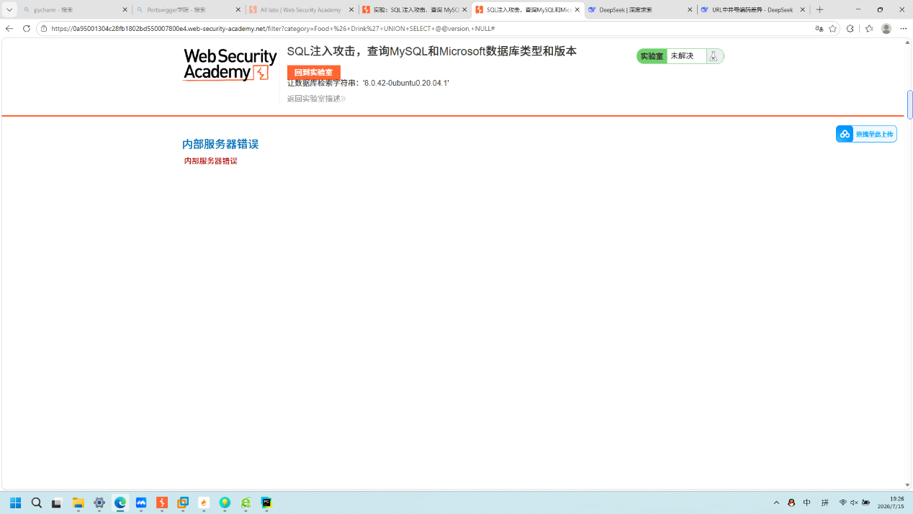
图1：浏览器解析问题导致服务器 500 错误
说明：在 URL 中，# 被称为“锚点（Fragment）”，浏览器会直接截断 # 后面的内容，不发送给服务器。导致服务器实际接收到的 SQL 变成了只有 1 列，列数不匹配而直接报错。此步骤证明攻击者在构造 Payload 时需要严格遵守 HTTP 协议中的 URL 编码规则。
第二步：URL 编码绕过与成功回显版本信息
将 Payload 中的注释符 # 进行 URL 编码，替换为 %23。这样浏览器就会将 %23 当作普通字符原样发送给服务器。
最终 Payload（成功）：
text
Food+%26+Drink'+UNION+SELECT+@@version,+NULL%23
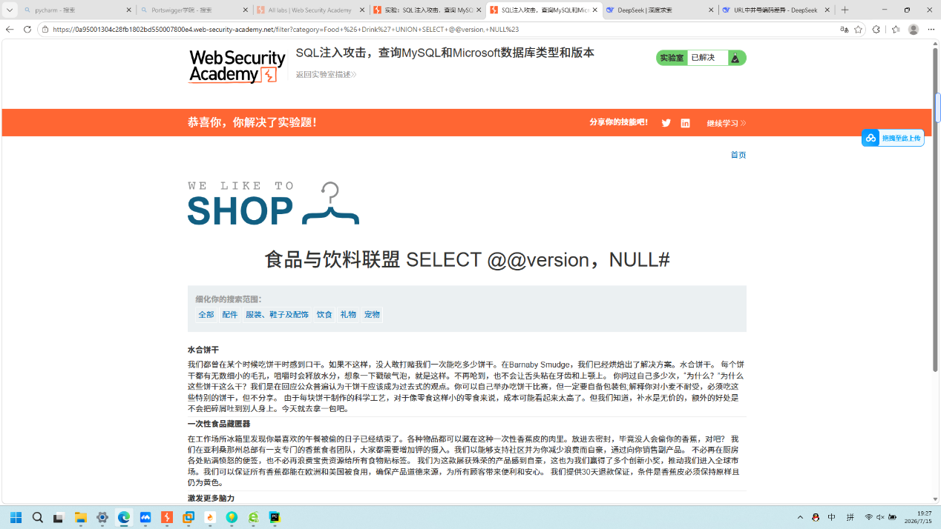
图2：成功获取 MySQL 数据库版本信息
说明：使用了 URL 编码的 %23 后，后端服务器成功解析了完整的 SQL 语句。页面回显了 MySQL 的版本号，证明攻击者成功利用 @@version 系统变量获取了数据库类型（MySQL）及具体的软件版本（8.0.42）。

图3：详细信息展示
说明：清晰的版本号回显（包含 Ubuntu 操作系统信息），证明攻击者不仅拿到了数据库版本，还同时获取了底层操作系统的环境信息。
第四步：漏洞原理
原 SQL：
sql
SELECT * FROM products WHERE category='Food & Drink'
拼接后的恶意 SQL：
sql
SELECT * FROM products WHERE category='Food & Drink' UNION SELECT @@version, NULL#
- @@version：这是 MySQL 和 Microsoft SQL Server 共有的系统变量，用于存储当前数据库软件的版本号。
- # (或 --)：SQL 注释符，用于将原本跟在后面的单引号和其余 SQL 逻辑注释掉，保证语法合法。
- 通过该注入，攻击者精确识别出目标使用的数据库类型为 MySQL，版本为 8.0.42，运行在 Ubuntu 20.04 系统上。

6. 漏洞影响
暴露数据库版本信息是信息收集的关键环节：
- 攻击者可针对该特定版本（MySQL 8.0.42）搜索已知的高危漏洞（CVE）进行攻击。
- 揭示底层操作系统信息（Ubuntu），方便攻击者寻找系统层提权漏洞。
- 为后续更深层次的数据库攻击（如读取文件、写 Webshell）提供了关键情报。

7. 修复建议
① 使用参数化查询（预编译）：彻底阻断 SQL 语句拼接，防止注入。
② 屏蔽数据库报错信息：后端发生 SQL 语法错误或回显异常时，前端统一返回通用的错误页面（如 404 或 500），严禁泄露系统变量或表结构。
③ 最小数据库权限：Web 应用连接数据库的账号必须剥夺读取系统视图（如 @@version 等全局变量）的权限。

8. 工具
- Google Chrome / Firefox 浏览器（直接修改 URL 参数并观察回显）
- PortSwigger Web Security Academy（靶场平台）

